Здравствуйте, ребята! Сегодня вам предстоит провести уроки в этом замечательном месте. Посмотрите внимательно на вывеску.
- Дополните предложение: «Сегодня я приехал(а) в…»
______________________________________________

Прежде чем вы зайдете на территорию, рассмотрите буклет с картой Московского зоопарка и выполните задания.

- Узнайте, в каком году был открыт Московский зоопарк. Обведите правильный ответ:

● 1964;
● 2019;
● 1864;
● 1865.

- Обведите животное, которое является символом зоопарка.

● лебеди ● панда
● обезьяна ● манул
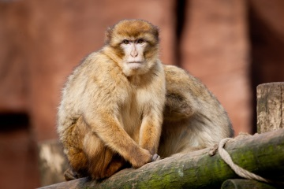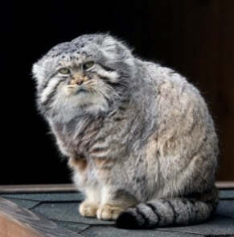

- Возьмите путеводитель по зоопарку.
Значение слова «путеводитель» вы можете узнать, отсканировав QR-код.
Материал путеводителя расположен в алфавитном порядке. Найдите и прочитайте информацию о мануле.

- Обведите правильный ответ.

Манул – это…

● домашняя кошка;
● дикая кошка;
● рысь.
При желании вы можете узнать, почему именно манул является символом зоопарка. Для этого с помощью QR-кода перейдите на страницу зоопарка.
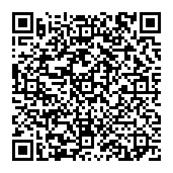
- Пройдите через ГЛАВНЫЙ ВХОД в Московский зоопарк и возьмите рабочий лист №1 «Правила поведения».

